“上面是好的，都是下面的坏”，是形而上学唯心主义。越修、苏修为例
作者：井冈山观心
纵观世界历史，对于任何一个国家（政权）来说，是否存在“上面是好的，都是下面的坏”呢？
有的人说，越南革新开放后，越共的上层是好的，只是下面的人执行政策走样了，是下面的人坏；
有的人说，苏联在赫鲁晓夫、勃列日涅夫时期，赫鲁晓夫以及苏联上层是好的，是下面的人坏。有在俄罗斯工作过的网友介绍俄罗斯的情况时说，现在俄罗斯联邦共产党（简称俄共。俄罗斯共产党是一个小党，与俄罗斯联邦共产党不是一回事——井冈山观心注）的很多人都认为赫鲁晓夫不是修正主义，认为赫鲁晓夫是好的，只是下面的人坏。
甚至有果粉为国民党反动派招魂，认为蒋介石以及国民党的上层是好的，是军阀以及下面的人坏。
1
世界上真的存在一个“上面是好的，都是下面的坏”的政权（国家）吗？
——绝无可能。这是彻底的形而上学唯心主义，是完全反马列毛主义的。
国家是什么？是阶级矛盾不可调和的产物，是一个阶级压迫另一个阶级的暴力工具。也就是统治阶级压迫被统治阶级的暴力机器。而“上面”、“上层”正是统治阶级利益的总代表。这是一个统治、压迫体系，这个体系不可能允许他们的总代表——所谓的“上层”、“上面”损害他们的统治阶级利益。将所谓的“上层”、“上面”与整个统治阶级割裂开来，是形而上学——没有系统地、全面的分析问题。
被统治压迫阶级寄希望于所谓的“上层”、“上面”代表统治压迫阶级的利益、去做违背统治阶级的利益的事，是唯心主义——完全违背马列毛主义的经济基础决定上层建筑的最基本原理，完全违背国家是阶级矛盾不可调和的产物的基本原理。
“上面好心、下面坏人”的逻辑，本质是用个人道德、人性善恶解释社会问题，属于历史唯心主义。
“上面是好的”这种思想，本质上是一种封建时代的“青天大老爷”思维或历史唯心主义的“英雄史观”。
将所谓的“上层”、“上面”与统治阶级整体分隔开来，是可笑的，是幼稚的，是完完全全、彻彻底底的修正主义。
笔者曾经写过一篇文章：
走上了修正主义道路，指望“鞠躬尽瘁”的领袖、明君重回社会主义道路，靠谱吗？——以越南为例
推荐阅读：
越南特色，是越南特色社会主义还是越南特色资本主义？
越南改革开放后还是社会主义国家吗
越南修正主义数据：在越南，谁是改革开放受益者？越修改革开放为谁服务？
越南革新开放的“总设计师”“总指挥”——阮文灵，越南的戈尔巴乔夫，被供上神坛，到底做了些什么？
有的人说，你看韩国总统朴正熙，他以及他所代表的集团就是好的，让韩国的经济腾飞。但实际上，韩国工人在朴正熙时期受到了韩国历史上差不多是最严酷的镇压。
根据2004年社会科学文献出版社出版、韩国具海根著，梁光严，张静译的《韩国工人》记载：
1971年，朴正熙宣布国家进入紧急状态，剥夺了工人的集体讨价还价权和集体行动权。1972年的“维新”宪法更是关闭了所有政治空间，工人被剥夺了作为对抗雇主唯一有效武器的权利；政府对任何劳工骚动的萌芽都采取“十分迅速和残酷”的镇压。与通过劳动部门控制工人不同，朴正熙政府主要依靠安全力量和威胁惩罚来维持工人的“无组织状态”；朴正熙时代是“资本家的天堂”，国家战略旨在通过剥夺工人的基本权利来确保利润和经济增长。
20世纪70年代，韩国制造业工人的工作时间是世界上最长的。工人经常被迫连续工作12小时以上，有时甚至每天工作18小时，或者连干三个通宵，导致工人身体快速耗竭和毁坏；工人在极其恶劣且危险的条件下工作。1976年韩国的工伤事故发生率是美国和英格兰的5倍，是日本的15倍；工厂管理实行“军事化”和“家长制”权威，管理人员经常对工人（特别是年轻女工）大声呵斥、辱骂、克扣工资甚至施加肢体暴力。工人形容自己像“机器”或“生灵的牲畜”，在进入工厂大门前必须将“自尊扔在外面”。
在朴正熙之后的全斗焕时期，采取了“极其严厉”的措施窒息公民社会，对劳工的镇压“特别卖力”，数千名积极参与劳工运动的工人被解雇并列入“黑名单”，禁止其他企业雇用。
2
《韩国工人》所说的朴正熙时期是“资本家的天堂”，那么，越南是什么情况呢？
根据豆包AI，笔者查询了越南、日本、韩国、美国、欧洲的工人工作时间：
【各国工时对比总表（2024–2025，官方口径）
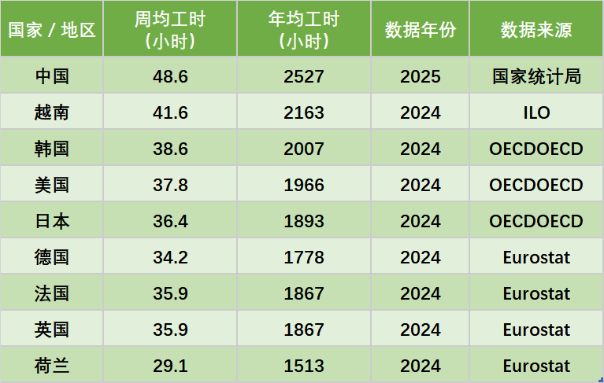
一、每周平均工时（小时/周）
下面用ILO与OECD2024–2025官方数据，统一口径：所有就业人员（含全职/兼职、含加班）平均工时，直观对比（中国为官方调查口径）。
中国：46.1–49.0（全球高位，制造业/互联网更高）
越南：41.6（制造业为主，略低于中国）
韩国：38.6（OECD近年持续下降）
美国：37.5–38.0（无强制休假，加班自费）
日本：36.2–36.6（名义低，隐性加班仍多）
欧洲（平均）：33–36
德国：34.2（欧盟最低，短工时高效率）
法国/英国：35.9（法定35小时，执行较好）
荷兰/丹麦：27–30（全球最短，兼职文化成熟）
二、每年平均工时（小时/年，换算值）
中国：2400–2550（全球前列）
越南：2160–2200
韩国：1859（OECD：1901）
美国：1810
日本：1636
德国：1330–1350
法国：1480–1510
核心对比结论（一眼看懂）
中国最长：周均比德国多12–15小时，相当于每天多2.5–3小时；年工时比德国多约1000小时（≈多4.5个月工作日）。
亚洲梯队：中国>越南>韩国>日本（东亚从南到北递减）。
欧美差异：美国（38h）≈韩国（38.6h）；欧洲普遍36h以下，德国/荷兰34h以下。
法律vs实际：
日本/韩国：法定40h，隐性加班普遍；
欧洲：法定35–40h，严格执行+带薪年假长；
美国：无法定上限，无强制带薪休假；
中国：法定40h，加班常态化、部分行业无加班费。】
推荐阅读：
有一种社会主义是反动的社会主义，是资产阶级的社会主义——论越南特色社会主义
根据“世界财富与收入数据库”：
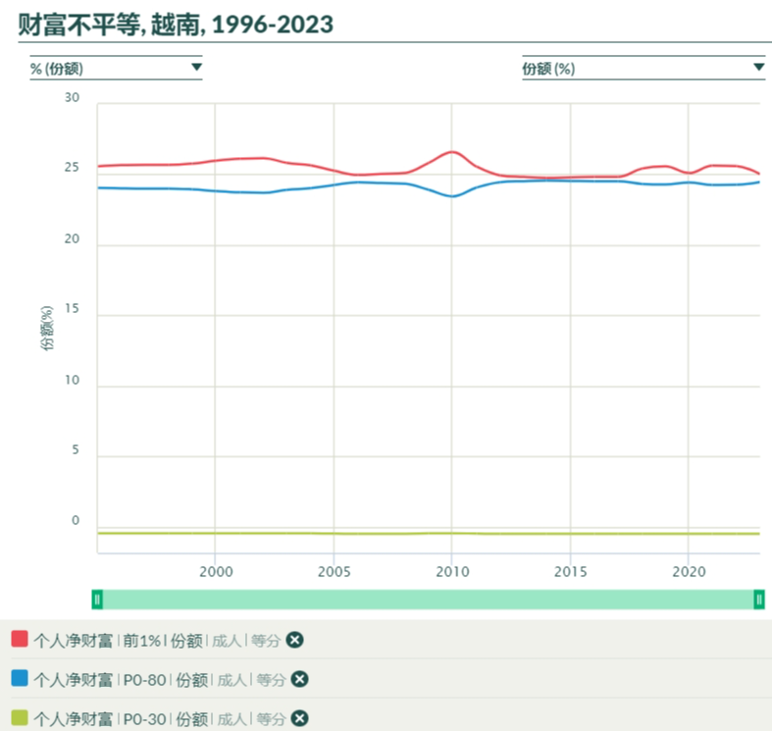
上图，占越南人口1%的“精英”财富总和（红色）超过了占越南人口80%的普通劳动人民的财富总和（蓝色），占越南人口30%的劳苦大众的财富总和（黄绿色）竟然是负数——负翁。
就是说，越南修正主义叛徒集团所吹嘘的“革新开放”是取得的“越南特色社会主义”的成果，“合法途径先富起来”，被一小撮精英——占越南人口1%的最顶级富豪攫取了，越南80%的人民群众只是打酱油的。确切地说，不是打酱油的——正是他们的财富被掠夺到了1%“精英”的腰包里。
笔者通过google查询了越南股市持股市值整理的越南富豪榜前19名核心名单：
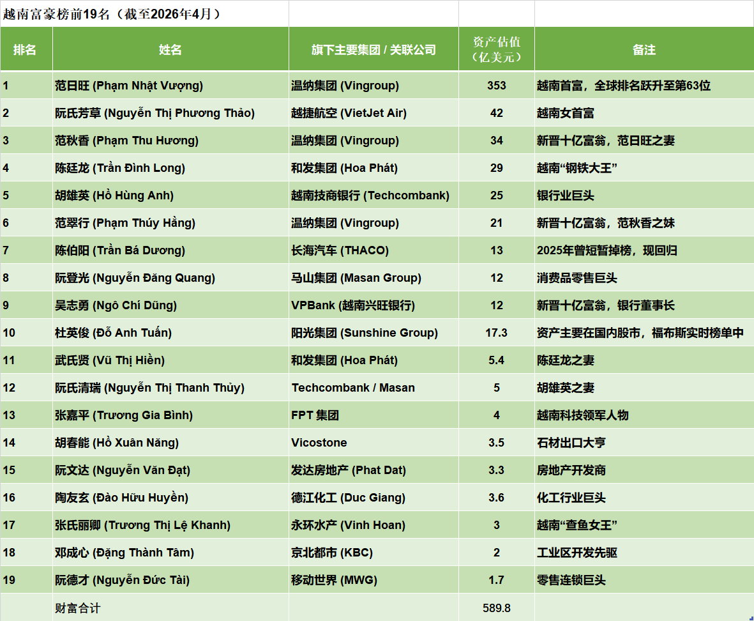
2025年越南财政收入为1010亿美元，GDP为5140亿美元。
可以看到，越南的前19名的财富为越南2025年财政收入的58.4%；
越南的前19名的财富为越南2025年GDP的11.47%。
推荐阅读：
《邓选》学习105邓小平说不会产生资产阶级。2025富豪榜财富超过所有省份GDP、全世界GDP排名第七，首富富可敌39国总和
越南革新开放后，是不是也是“资本家的天堂”？读者朋友们会有自己的答案。
3
越南这一切，恰恰都是在“上层”、“上面”的“顶层设计”下完成的。可以说，没有越南“上层”“上面”的“顶层设计”，越南是不会走上革新开放的修正主义道路的。
毛主席就对“上层”、“上面”特别地重视，他认为“上层”推行修正主义最危险。
中央文献研究室《毛泽东传》记载，1965年8月，毛主席谈到防止出修正主义的问题，并且着重谈到中央领导集团所持态度的极端重要性。他说：
【“修正主义也是一种瘟疫。”“领导人、领导集团很重要。我曾经说过，人长了个头，头上有块皮。因此，歪风来了，就要硬着头皮顶住。六二年刮歪风，如果我和几个常委不顶住，点了头，不用好久，只要熏上半年，就会变颜色。许多事情都是这样：领导人一变就都变了。那一次，如果我们点头了，你们在座的其他人，当时可能反对，也可能不一定。这样的经验很多，国内国外、正面反面的都有。这些经验，我总是要讲的，或者在全会上，或者在明年社教运动搞完了开九大时，我要正式讲一次。”
他这里说的“六二年刮歪风”，就是指他那时所说的“单干风”、“翻案风”、“黑暗风”。他讲的是“如果我和几个常委不顶住”，其实在他看来多数常委并没有“顶住”。他这段讲话中最重要的一句话是：“许多事情都是这样：领导人一变就都变了”，“就会变颜色”。可以感觉得到：他在考虑解决的是中央“领导人、领导集团”中出修正主义的问题，并且直接同“六二年刮歪风”这件事联系起来。这是一个全局性的极严重的判断。】
【他逐渐形成这样的想法：中国会不会放弃社会主义而走上资本主义道路，关键还不在城乡基层，而是在上层，尤其是中央。如果在中国自上而下地出修正主义，它的危险比自下而上地出修正主义要大得多，也快得多。】
毛主席的担心，特别特别强调了修正主义来自“上层”的危险性：“领导人、领导集团很重要......许多事情都是这样：领导人一变就都变了......就会变颜色”、“会不会放弃社会主义而走上资本主义道路，关键还不在城乡基层，而是在上层，尤其是中央”、“自上而下地出修正主义，它的危险比自下而上地出修正主义要大得多，也快得多”。
4
越南的革新开放路线的实践，完全证明了毛主席所说的是真理。
越共总书记阮富仲被认为是越南的人民领袖、开明君主，苏林被认为是阮富仲的接班人，在阮富仲、苏林为代表的“上层”共同的特点是什么呢？——“政治进一步收紧、经济维持开放”
根据豆包AI：
【在阮富仲执政后期以及苏林接任越共总书记（以及兼任国家主席）后，越南的舆论和政治环境呈现出明显的“政治进一步收紧、经济维持开放”的特征。】
【随着阮富仲发起的“烈火熔炉”反腐运动以及公安系统出身的苏林大权独揽，越南的政治体制打破了传统的“四驾马车”集体领导体平衡，权力高度集中。舆论环境随之大幅收紧：
网络与言论管控加剧：越南官方利用《网络安全法》严格监控社交媒体（如Facebook、TikTok）。任何批评越共高层、质疑反腐动机或触碰政治敏感话题的言论，都会被迅速删除，相关账号会被封禁，甚至常以“滥用民主自由罪”起诉异见人士。
打压公民社会与非政府组织（NGO）：近年来，不仅是传统的政治异见人士，许多环保活动家、智库学者也因“逃税”等技术性罪名遭到拘捕。官方对民间组织和西方资助背景的机构审查达到前所未有的严厉程度。】
【在劳工权利方面，越南的情况较为特殊。越南在法律上允许罢工，但对“合法罢工”设立了极为严苛的程序和限制。
必须由官方背景的工会发起：
根据越南《2019年劳动法典》规定，罢工必须由企业内部的劳工代表组织（通常是隶属于官方“越南总工会VGCL”的基层工会）组织和领导。虽然为了应对CPTPP等国际贸易协定的压力，法律允许成立不属于官方总工会的“工人组织（WOs）”，但其活动范围被严格限制在单一企业内，无法形成跨行业的独立工会联盟。
前置调解程序漫长：
罢工不能说走就走。工人必须先与雇主进行集体谈判、向劳动仲裁委员会申请调解。只有在所有调解和仲裁程序全部宣告失败后，并在获得超过半数员工投票赞成的前提下，才能依法发起罢工。
哪些情况属于非法罢工？
未经法定调解程序、由工人自发组织（俗称“野猫罢工”）的，一律视为非法。
凡涉及供电、供水、电信、国防等关乎国民经济、公共安全和国家安全的必要服务行业，一律禁止罢工。
如果罢工被法院裁定为非法，组织者不仅需要赔偿企业的经济损失，还可能面临行政处罚乃至刑事追责。】
【现实反差：虽然法律上的合法罢工门槛高到“几乎不可能完成”，但现实中在外资工厂（如鞋厂、电子厂）里，因薪资、加班费或伙食问题引发的民间自发性、小规模“非法罢工”其实屡见不鲜。对于这类没有政治诉求、纯粹争取经济利益的自发抗议，越南地方政府为了维护营商环境和生产稳定，通常会扮演“和事佬”角色，督促外资老板加薪妥协。】
正是在阮富仲、苏林等“上层”、“上面”的“顶层设计”下，才有了越南“政治进一步收紧、经济维持开放”的状况。
什么是“政治进一步收紧”？就是限制越南人民的政治权利，比如言论，比如集会、罢工等等。
什么是“经济维持开放”？就是要让越南继续成为“资本家的天堂”。
这一切都是在越修的“上层”、“上面”制订的政策下进行的。
敢不敢让无产阶级罢工、集会，是判断“上层”好与坏的试金石。
5
我们再看看苏修，是不是“上层”、“上面”是好的？而“下面”的人是坏的？
1974年1月8日人民日报第6版《苏修的法西斯专政激起人民日益强烈的反抗今天的苏联社会，充满着尖锐的阶级对抗、民族矛盾和社会动荡。新沙皇正是坐在这样一座火山上》：
【近几年来，苏修叛徒集团疯狂地实行法西斯专政，加紧镇压人民。而苏联各族人民反抗苏修反动统治的斗争持续不断，越来越激烈。今天的苏联社会，远不是勃列日涅夫之流所描绘的什么“稳定”与“和谐”，而是充满着尖锐的阶级对抗、民族矛盾和社会动荡。新沙皇正是坐在这样一座火山上。......
苏修叛徒集团还经常调动军警部队、坦克、装甲车、甚至伞兵，对群起反抗的苏联人民进行血腥镇压。】
《人民日报》1977年2月22日第6版《苏修利用“精神病院”残酷镇压人民》：
【新华社一九七七年二月二十一日讯本社记者报道：为了在国内强化法西斯专政，勃列日涅夫叛徒集团加紧利用“精神病院”作为镇压苏联人民的工具。他们对不满和反抗其反动统治的革命者和持不同政见者扣上“精神病”的帽子后投入“精神病院”任意迫害，其手法之残暴比希特勒当年的集中营和监狱有过之而无不及。】
《人民日报》1967年11月2日第5版《打着“全民国家”的破旗 强化特权阶层的统治苏修实行资产阶级专政残酷镇压人民》：
【苏修领导集团曾调动军队残暴地镇压和屠杀起来反对修正主义的苏联革命群众，镇压罢工工人。据透露，今年六月苏联中亚细亚的奇姆肯特市就发生过一起镇压工人示威的事件。这个城市的汽车工人因警察无理打死汽车司机而举行了示威，工人袭击并焚毁了市民警总部和附近的一个派出所，结果当局调动坦克和装甲车进行镇压，打死数十人，还有许多人受伤和被捕。】
《关于赫鲁晓夫的假共产主义及其在世界历史上的教训——九评苏共中央的公开信》：
【赫鲁晓夫修正主义集团所代表的苏联特权阶层，只占苏联人口的百分之几。他们在苏联干部队伍中，也只占极少数。他们同占苏联人口百分之九十以上的苏联人民，同苏联的广大干部和共产党员，是根本对立的。】
苏联修正主义叛徒集团，这是以赫鲁晓夫、勃列日涅夫这样的“上层”为代表，对苏联人民进行残酷的剥削与压迫。所谓的“上层”“上面”，恰恰是统治阶级的利益的最大获得者，他们恰恰是修正主义道路最坚定的捍卫者——大力发展官僚资本主义，大力发展私有制。
6
不仅仅是苏修这样，一切反动的统治阶级都是这样，罪恶恰恰是这个反动的统治阶级最“上层”、“上面”制订的。
没有掌握马列毛主义的人民群众因为被“上层”、“上面”蒙蔽而看不清——不但看不清，还不相信马列毛主义，因此这些善良的人屡屡被“上层”镇压。
俄国的无产阶级在1905年就吃过大亏，他们幻想“沙皇老爹”能为他们做主，但他们得到的是“上层”——“沙皇老爹”给他们的“流血星期日”。。
根据《联共（布）党史简明教程》：
【布尔什维克在这些会上发言时向工人指明，自由不是用向沙皇请愿的方法获得的，而是靠拿起武器去争取。布尔什维克警告工人会遭到枪击。但他们阻止不住往冬宫请愿的游行。很大一部分工人还相信沙皇会帮助他们。强有力的运动席卷了群众。
彼得堡工人在请愿书上写道：“我们，彼得堡市的工人，偕同我们的妻室儿女和老弱父母，特来向皇上请求公道和保护。我们生活困苦，备受压迫，当牛做马，遭受着欺凌侮辱和非人的待遇……我们已再三忍耐，但是我们日甚一日地被推入困苦、无权和愚昧的深渊，暴政专横压制着我们……忍耐已经到了极限。我们已经到了与其让这种难以忍受的痛苦继续下去还不如死去为好的可怕时刻……”
1905年1月9日清晨，工人们前往当时沙皇所在的冬宫。工人们带着全家——妻子、孩子和老人——去见沙皇，他们手无寸铁，只是抬着沙皇的画像，举着教堂的旗帜，唱着祷告歌。上街的队伍总共有十四万多人。
尼古拉二世并没有和他们讲友爱。他下令枪杀手无寸铁的工人。这一天有一千多工人被沙皇军队打死，有两千多工人被打伤。彼得堡的街头染遍了工人的鲜血。
布尔什维克是和工人们同去了的。他们中有许多人被打死或被逮捕。布尔什维克当时就在染遍工人鲜血的街头向工人解释，谁是这一残酷暴行的祸首，应该怎样同他作斗争。
1月9日从此称为“流血星期日”。工人在1月9日得到了血的教训。工人对沙皇的信念在这天被枪毙了。他们懂得了，只有用斗争才能争得自己的权利。1月9日傍晚，各工人区开始构筑街垒。工人们说：“沙皇揍了我们，那我们也要揍他！”】
对“上层”——“沙皇老爹”充满幻想的俄国无产阶级不听布尔什维克的劝导，认为“上层”——沙皇老爹能够给他们主持公道，他们哪知道，“上层”——“沙皇老爹”的公道——唯一的公道，就是维护自己的统治地位，维护自己的阶级利益。
好在，经过了“上层”——“沙皇老爹”的毒打，俄国无产阶级终于明白并接受了马列主义——“他们懂得了，只有用斗争才能争得自己的权利”，他们懂得了马列主义——哪里有压迫哪就有反抗——“沙皇揍了我们，那我们也要揍他！”
俄国无产阶级在布尔什维克的教育下，懂得了——“造反有理，革命无罪”，并最终在12年后推翻了他们曾经幻想能给他们主持公道的“上层”——“沙皇老爹”为代表的反动的剥削统治阶级。
有时候，正是这些“上层”、“上面”才是人民群众的最好的教员——反面教员。蒋介石这个“上层”、“上面”就曾经是中国人民最好的反面教员。毛主席就说：
【蒋介石也“帮助”我们纠正了错误。王明是“梳妆打扮，送上门去”，蒋介石则是 “一个耳光，赶出大门”。蒋介石是中国最大的教员，教育了全国人民，教育了我们全体党员。他用机关枪上课，王明则用嘴上课。】
反动的统治阶级的“上层”、“上面”是最懂得“用机关枪上课”的。此外，他们还懂得用坦克装甲车上课——一切反动统治阶级的“上层”、“上面”都动用过坦克、装甲车给反抗压迫的人民群众上过课，号称民主灯塔的美国更不例外。
1967年7月23—28日，警方突袭黑人酒吧导致的种族歧视，引发大规模抗议示威。美国反动统治阶级的“上层”、“上面”下令军队镇压。密歇根州国民警卫队、陆军第82空降师入城，坦克、装甲车直接上街巡逻、封锁街区。镇压造成43人死亡、1189人受伤、7231人被捕。由于抓捕人数极其庞大，底特律市内的警察局看守所瞬间爆满，公共汽车、地下车库、甚至大桥下的露天区域来作为临时的集中关押点。
7
“上层”、“上面”所做的一切“好”的政策——比如越南的反腐败反消极、“可持续减贫”、“不让任何人掉队”等，都是障眼法，都是在蒙蔽不明真相的越南劳动人民：
根据越南国家通讯社“越通社”报道：
【越共中央总书记阮富仲：反腐败是推动国家经济发展的强大正能量（第二期）
反腐败反消极斗争——不可逆转的历史大势
阮福仲总书记《坚决、坚持推进反腐败反消极斗争，为建设日益廉洁和强大的我党和国家做出努力》一书强调，反腐败反消极斗争是必要的，是正确的，也是不可逆转的历史大势，其需要“动员整个政治体系和全社会的积极参与”。】
越南国家通讯社2024年10月17日报道：
【国际消除贫困日：越南可持续减贫的一场革命
越南在实施革新政策近40年进程中取得了巨大成就，消除饥饿和贫困是越南党和国家几十年来的重要政策。作为亚洲第一个也是唯一一个实施多维度、包容性和可持续减贫计划的国家，越南脱贫攻坚的努力被国际社会评为一场革命，使最偏远的农村地区也能脱胎换骨展新颜。......
“不让任何人掉队”
......近年来，越南在消除饥饿和减贫方面取得的成就获得全国人民的广泛认可。国际社会则评价称，越南减贫工作是“改变社会面貌和人民生活的一场革命”。】
有人说，减贫、反腐败这都是好事，这就显示了“上层”正在做好事。
但是，这些人有没有想过，越南贫困是怎么来的？越南大面积的腐败是怎么来的？不正是因为越南修正主义路线带来的吗？背叛本可以让越南人民共同富裕的社会主义道路，狂奔走上修正主义道路，这不正是越南人民两极分化、贫富差距扩大、腐败横行的根源吗？所谓的减贫、反腐，不就是相当于将越南劳动人民的腿打折，然后“恩赐”给他们一副拐杖吗？
在阶级社会，一切罪恶的根源就在于私有制，如果没有消灭私有制而是大力发展私有制、大力强化官僚资本所有制，那么“上层”、“上面”所做的一切都是为资本家服务的。所谓的为人民服务——比如特朗普、拜登在竞选总统时的口号都是为美国人民服务——一定是假把式。
“上层”“上面”是不是好的，有一个标准：那就是看“上层”“上面”是否敢于发动群众。如果敢发动群众，那就是好的；如果不敢发动群众，那一定是假的，一定是叶公好龙的假把式，一定是欺骗人民的。
为什么说不敢发动群众一定是假把式呢？因为不发动群众，就是不敢依靠群众。不敢依靠群众，那这个“上层”“上面”依靠谁呢？一定是要依靠“坏的”“下面”。依靠“坏的”“下面”，能有什么结果，这是不言而喻的。
可以也是必须要依靠的人民群众，“上层”不去依靠，反而去依靠“坏的”“下面”，那不就是假把式吗？这个道理不是明摆着吗？
列宁在《国家与革命》对这样虚伪的“上层”，评价是“政治卖淫”：
【执政的“社会革命党”的机关报《人民事业报》不久以前在一篇社论中，用“大家”都以政治卖淫为业的“上流社会”中的人物的无比坦率的口吻自供说，甚至在“社会党人”（请原谅我用这个名词！）主管的各部中，整个官吏机构实际上还是旧的，还在按旧的方式行使职权，十分“自由地”暗中破坏革命的创举！】
科学社会主义与资产阶级社会主义的一个根本区别就在于“上层”“上面”是否敢于依靠群众，是否敢于发动群众。
科学社会主义与各种货色的修正主义的一个根本区别就在于是“上层”、“上面”否敢于依靠群众，是否敢于发动群众。
有的人特别体谅越南“上层”的难处——“上层”有心要走胡志明道路，但是有坏人掣肘。
好一个体谅啊！
遇到掣肘，越南人民、苏联人民不正是“上层”最可依靠也是最可靠的力量吗？有了人民的力量，那就是铜墙铁壁，什么样的掣肘是人民的铜墙铁壁的力量打不破的呢？任何掣肘的力量在人民的铜墙铁壁面前终究都会被打破、砸烂。
被掣肘的越南“上层”、“上面”为什么不依靠越南人民群众呢？如果“上层”、“上面”不怕越南人民群众，而不去依靠越南人民群众，那是无论如何也解释不通的。知道人民群众的力量而不去依靠，理由只有一个——越南“上层”、“上面”害怕人民群众觉悟，害怕人民群众组织起来——越南的“上层”、“上面”明白，越南人民是知道“上层”在走修正主义路线的。
这种体谅，鲁迅先生在他的作品《漫与》（《南腔北调集》）就一针见血地指出，是“万劫不复的奴才”干的事：
【一个活人，当然是总想活下去的，就是真正老牌的奴隶，也还在打熬着要活下去。然而自己明知道是奴隶，打熬着，并且不平着，挣扎着，一面“意图”挣脱以至实行挣脱的，即使暂时失败，还是套上了镣铐罢，他却不过是单单的奴隶。如果从奴隶生活中寻出“美”来，赞叹，抚摩，陶醉，那可简直是万劫不复的奴才了，他使自己和别人永远安住于这生活。】
无论是在越修、还是曾经的苏修，鼓吹“上层、上面是好的，下面的人是坏的”这些人，要么是被蒙蔽的群众，要么是心存幻想却又自以为是马列主义者的形而上学唯心主义者。
作为一个马列主义者，真理就是《共产党宣言》那句话：
共产党人可以把自己的理论概括为一句话：消灭私有制。

九云图无法下载文字版，如需转载，请发邮件到jgsgx1966@outlook.com免费获取word版
“井冈山观心1927”已经多次被禁言，为防失联，笔者又注册了几个备用公众号，以及各平台ID，长按二维码可以直接关注：
公众号（4个）：
井冈山观心1927
井冈山观心1949
井冈山观心1966
井冈山观心1976
微博（2个）：
井冈山观心1966
井冈山观心1976
知乎：
井冈山观心
小红书：
井冈山观心
电子邮箱：jgsgx1966@outlook.com


